**Increasing datastore capacity for primary datastore**

1. Увеличиваем место на виртуалке где установлен ESXi
2. Включаем в ESXi возможность SSH

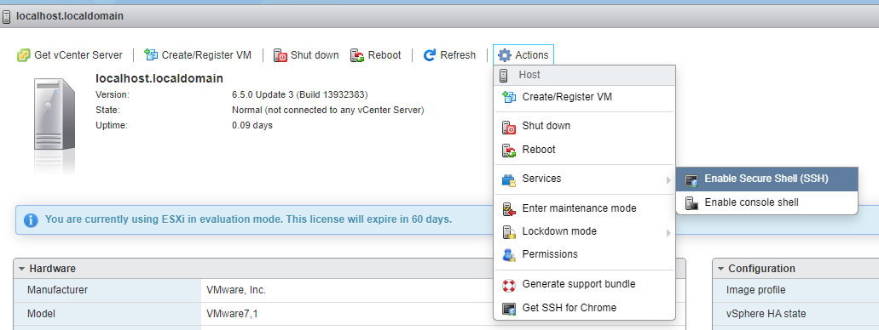

1. Заходим на хост ESXi через PuTTY

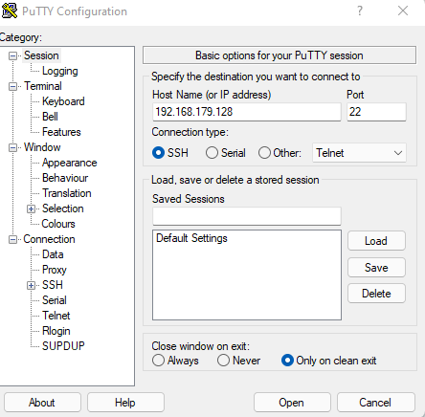

1. Вводим логин пароль ESXi хоста
2. Переходим в раздел volumes, после используем команду что бы получить идентификатор datastore – **mpx.vmhba0:C0:T0:L0:3**

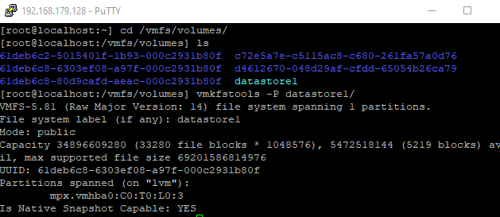

1. Переходим в раздел disks

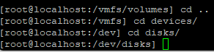

1. Нужная партиция **vmfs** находится под 3 номером

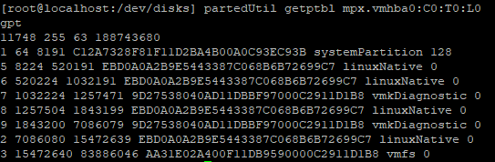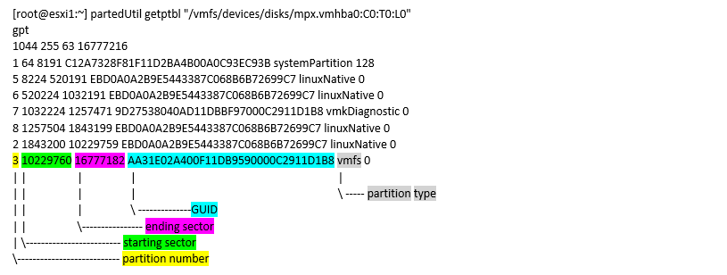

1. Смотрим какой максимальный сектор доступен. Это **188743646**



1. Увеличиваем количество доступных секторов для 3 раздела. Максимальное число должно быть хотя бы на 1 меньше, чем доступный объем



1. Выделяем место



1. Обновляем диски и смотрим сколько доступно места

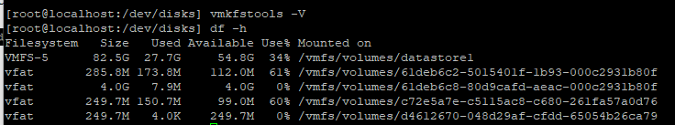

**Добавление нового жесткого диска в ESXi**

1. Добавляем новый жесткий диск в WMware Workstation

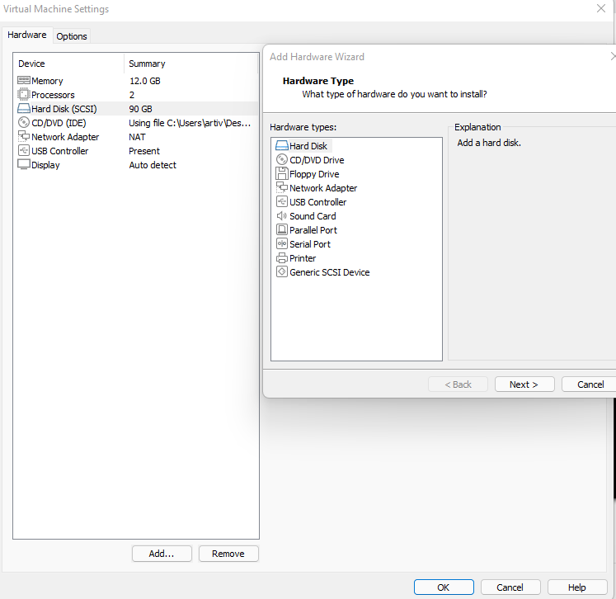

1. Указываем путь к диску на основной машине (я использую второй логический диск на основной машине, как второй диск для ESXi, но можно использовать и 1 логический диск)

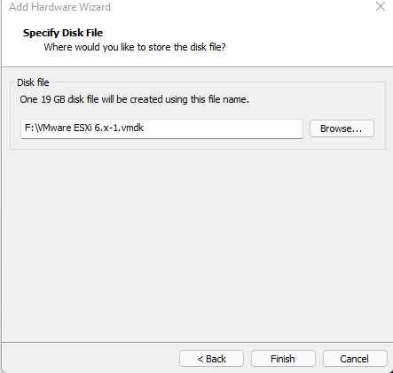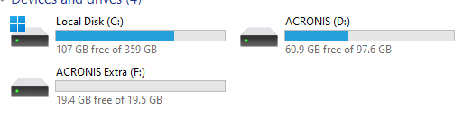

Теперь в ESXi отображаются 2 диска

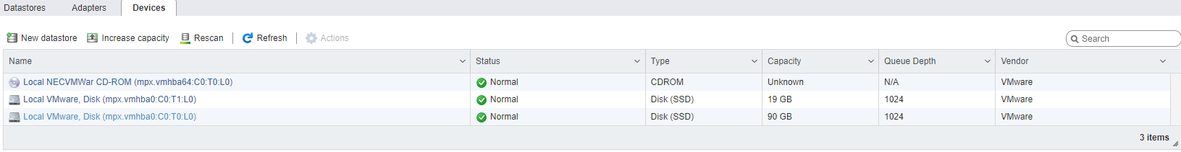

**Добавление нового datastore**

Для того что бы добавить новый datastore, то нужно заранее добавить жесткий диск ESXi хосту

1. Нажать New datastore, выбрать Create new VMFS datastore, ввести название

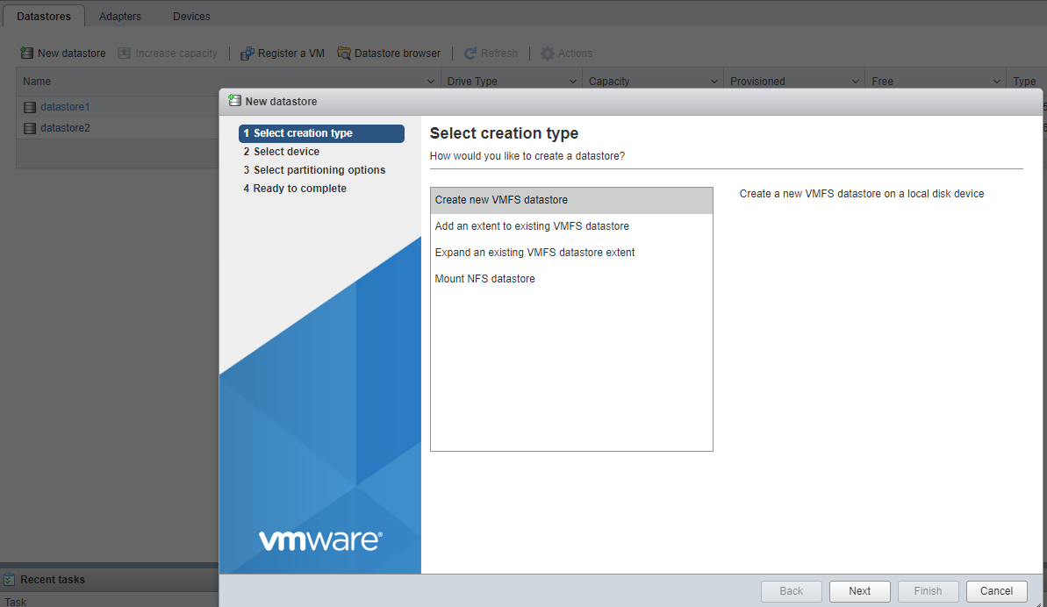

1. Выбрать жесткий диск

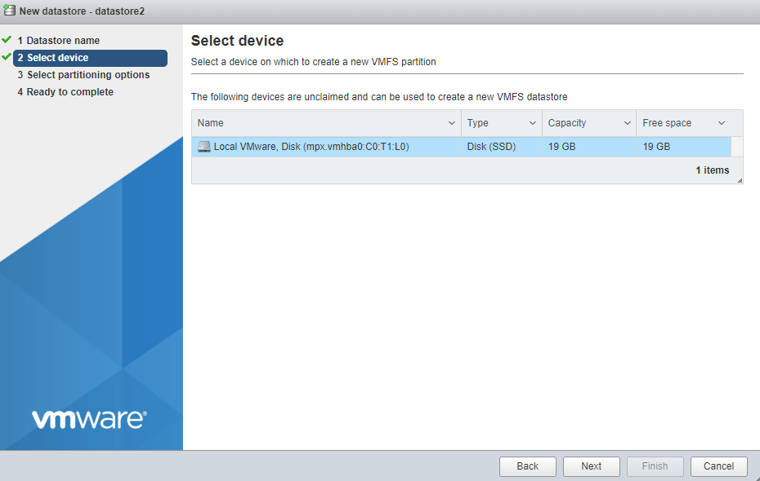

Теперь у нас 2 datastore

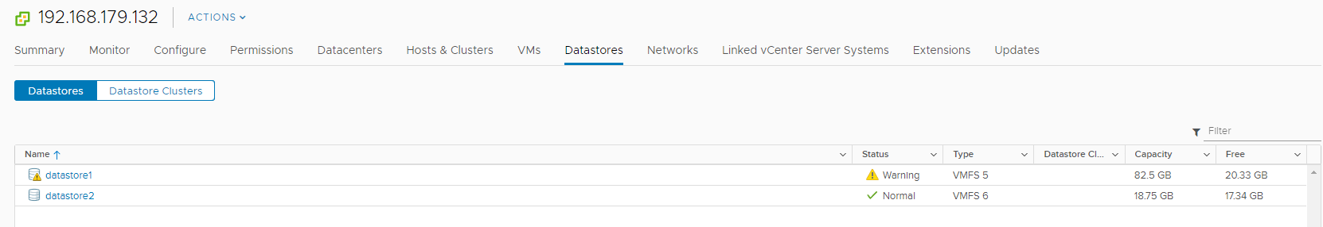

**Добавление нового жесткого диска в VM**

1. Нажимаем Edit Settings у нужной VM, а поле нажимаем Add hard drive – New Standard Hard Disk

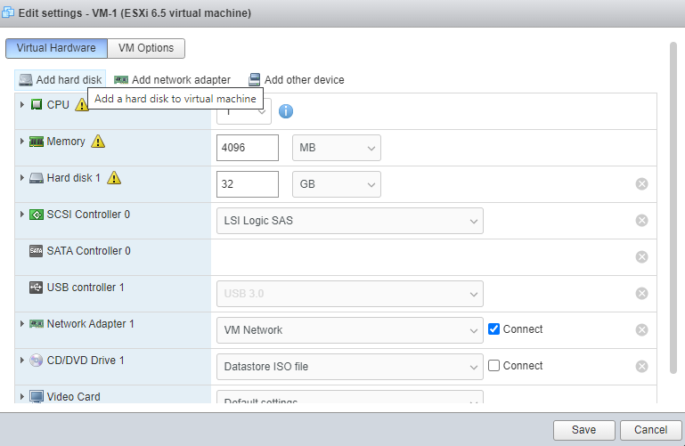

1. Выделяем место на диске, если нужно, то можем выбрать другой datastore

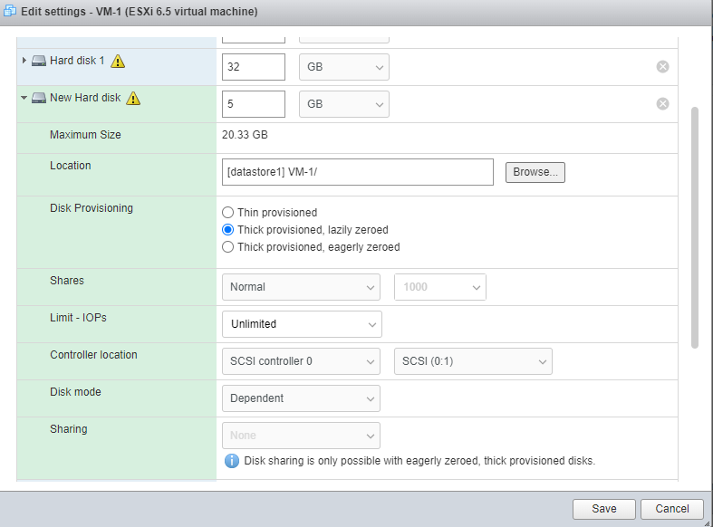

1. Инициализируем и форматируем диски через diskmgmt.msc

Теперь у нас 2 диска

